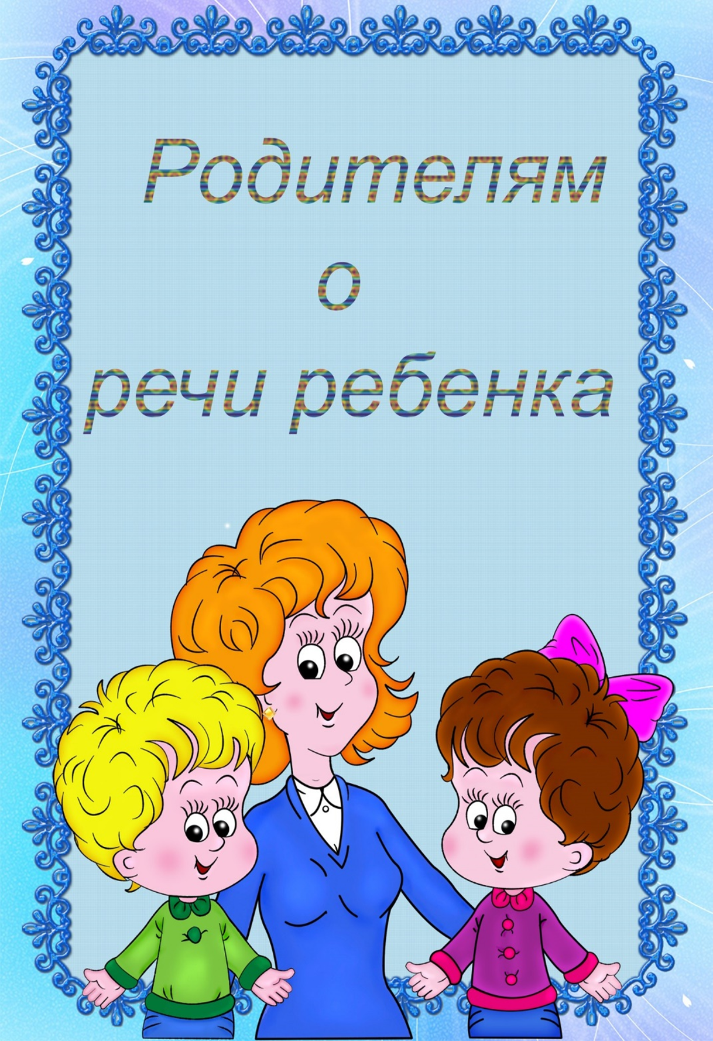

**Консультация для родителей.**

**Речевой негативизм** – это явление, когда ребёнок очень неохотно вступает в речевое общение, «всё понимает, а сказать не может». Ярко выраженный речевой негативизм редко возникает на пустом месте. Чаще всего такая проблема бывает у детей, отстающих в речевом развитии - когда взрослые излишне активно принуждают ребёнка говорить или акцентируют внимание на недостатках произношения. Заметьте, условий всё-таки два: настойчивость взрослых и неготовность говорить. Родители часто путают НЕГОТОВНОСТЬ с НЕЖЕЛАНИЕМ. Малыши никогда не ленятся делать то, что умеют, и отказ от речи – это реальная проблема (физиологическая или психологическая), а не «лень».

**В чем проявляется речевой негативизм?**

Вместо слов ребёнок молчит, мычит, начинает пользоваться жестами, проявляется «самостоятельность» (вместо того, чтобы попросить что-либо – подвигает стул, залезает и сам берет), не общается с другими детьми. Ребенок отказывается от общения, становится замкнутым, в его поведении наблюдается агрессивность. Дети избегают общения со взрослым и сверстниками, а на задаваемые вопросы демонстративно отворачиваются и молчат, иногда мычат и показывают пальцем. Часто малыш с речевым негативизмом старается удовлетворять все свои потребности самостоятельно, не обращаясь ко взрослым или ровесникам. Сам достает игрушки с полки, сам берет из шкафа нужные вещи, сам включает телевизор или компьютер. Такая «самостоятельность» даже радует родителей, но они просто не осознают, что за таким «самостоятельным» поведением скрывается несформированность навыков речевой коммуникации и стойкий речевой негативизм.

**Причины речевого негативизма.**

Например, мама слишком часто просит «СКАЖИ» или «ПОВТОРИ». Или малыш говорил свои несколько фраз, а потом попал в некомфортную среду (в садик, где окружающие дети разговаривают лучше), осознал свою речевую недостаточность и замкнулся.

Следует отличать речевой негативизм от обычных детских капризов. Наличие капризов обусловлено высокой нагрузкой на детей с алалией (и с сенсорной и с моторной) на логопедических занятиях и дома, потому что эти дети за короткие сроки должны догнать по речи своих сверстников, а их возможности в силу органического поражения головного мозга снижены. Дети действительно устают, поэтому логопед, как хороший тренер, должен следить за речевой нагрузкой, чтобы не появился речевой негативизм и речь (и мозг) при этом интенсивно развивалась.

Определить – негативизм это или просто капризы – достаточно просто: в случае капризов ребенок готов позаниматься за награду (конфета, мороженое, поход к любимой бабушке, мультики и т.д.). В случае негативизма ребенок готов отказаться от всех радостей и принять любое наказание вместо того, чтобы говорить.

**ВАЖНО ПОМНИТЬ!**

Речевой негативизм сам никогда не проходит – необходимо изменить ситуацию, обстановку, сильно потрудиться.

**Как преодолеть речевой негативизм и вызвать у ребенка желание говорить?**

Первое, что нужно сделать в этой ситуации – уйти от слов «скажи» и «повтори». Чрезмерное давление только усугубляет страхи ребёнка.

В норме речь ребенка проходит несколько этапов развития:

**Первый этап:** - развитие мотивации к речи, возникновение желания говорить с окружающими; - развитие способностей ребенка к имитации речи взрослого.

**Второй этап**: - обогащение словарного запаса (накопление слов); - развитие грамматической стороны речи, то есть правильное употребление слов, их согласование в предложениях.

**Третий этап**: - развитие монологической и диалогической речи. Надо отметить, что этапы не обладают четкими границами и порой имеют области наложения друг на друга.

Если малыш не говорит совсем, то в любом возрасте нужно начинать именно с первого этапа. То есть сначала мы должны вызвать у ребенка желание общаться, сформировать мотивацию к речевой коммуникации.

**1.** Играя с малышом в игрушки, чётко произносите простые предложения и короткие слова: "Зайка прыг-прыг", "А как зовут нашего зайку? Зайку зовут Зая", "Зайка Зая" и т.д. Повторяйте каждую фразу несколько раз, совершая при этом действие игрушкой. Не стоит доводить ситуацию до абсурда, это всё-таки игра, а не логопедический урок, поэтому старайтесь не дать ребёнку почувствовать, что он здесь ученик. На этом этапе мы ничего не требуем, а просто играем и повторяем простые слова. Не ждите сразу первых слов от малыша, ничего не требуйте, просто играйте и произносите вновь и вновь простейшие слова: «Ляля», «Топ-топ», «Би-би»… И когда вы услышите от ребенка робкое «То-то» или «Би», похвалите его, порадуйтесь! Ведь это маленькая победа, ваша и малыша! Контакт установлен, желание общаться и говорить появилось. **2. Следующий этап – имитация речи.** Для этого отберите простые по слоговому составу 5-10 слов – названий окружающих предметов, игрушек, того, что ребенок любит больше всего. Например, играя с кубиками, мы говорим: «Возьмем большой кубик. Что мы взяли?» И после небольшой паузы, если ребенок сам не ответит, говорим за него: «Кубик». «Поставим его на другой кубик. Получился дом. Что мы построили?» «Дом» и т. д. Постепенно паузы после вопросов увеличиваются — так мы поощряем ребенка к вступлению в диалог. Стремитесь к тому, чтобы малыш следил за вашей артикуляцией. Если ребенок молчит и не отвечает, не ругайте его. Таким же способом разговариваем с малышом во время режимных моментов. Главное, ребенок не должен догадываться, что вы с ним специально занимаетесь развитием речи, общение должно происходить непринужденно, естественно, комфортно для малыша. Важное условие — не используйте слова: «Повтори…!», «Скажи…!». Через какое-то время (обычно через пару дней) ребенок начнет повторять за вами слоги и слова, отвечать на вопросы.

**3.** На первых порах не требуйте правильного, полного произношения каждого слова. Ведь малыш к этому просто не способен. Напротив, поощряйте любую речевую реакцию ребенка. Когда малыш попробует что-то сказать, обязательно похвалите его, пусть кроха увидит, как вы радуетесь этой маленькой победе.

**4.** Хороший способ смотивировать ребёнка на речь – повторение стихов. Начинать лучше с коротких рифмованных дорожек, например «МА-МА-МА-МА, пришла снежная зи…МА». Это можно делать ненавязчиво, как бы не ожидая, что ребёнок будет отвечать. Услышав фразу достаточное количество раз, малыш хорошо усвоит, что надо говорить, и однажды начнёт отзываться.

**5.** Ставьте малыша в ситуацию выбора: «Что ты хочешь: печенье или конфету?», главное, чтобы оба слова были ему хорошо знакомы. Основное условие — используйте только те слова, над которыми проводилась предварительная работа. Подкрепляйте любую речевую активность ребенка, не скупитесь на похвалу и добрые слова. Категорически избегайте оценок, исправлений, любых требований: «Неправильно!», «Повтори еще раз!», «Скажи вот так…», «Следи за собой!» Помните, наша задача — избавиться от речевого негативизма, добиться того, чтобы малыш сам начал проявлять речевую активность, и делал это с удовольствием. Постепенно создавайте ситуации, стимулирующие потребность ребенка в общении с окружающими. Задавайте вопросы типа: «Что это ты принес?», «Что у тебя в руках?», «Что ты сейчас сделал?» Так мы активизируем изученные ранее слова. Вопросы подобного типа не только побуждают дать вербальный ответ, но и содержат в себе словоподсказку для имитации. Внимание! В игре «Вопрос-ответ» необходимо использовать только те слова, которые ребенок уже знает и неоднократно повторял. Подкрепляйте любую речевую активность ребенка, не скупитесь на похвалу и добрые слова. Категорически избегайте оценок и любых требований. Запомните слова-табу: «Неправильно!», «Повтори еще раз!», «Скажи вот так...», «Следи за собой!». Их не должно быть в вашей речи. И всегда помните о цели — избавить ребенка от речевого негативизма, а впоследствии — добиться того, чтобы малыш сам начал проявлять речевую активность и делал это с удовольствием. Терпения вам, любящие и заботливые родители!

**Подготовила материал:**

**воспитатель**

**Тунгускова Дарья Ильинична.**